上海建桥学院课程教学进度计划表

**一、基本信息**

|  |  |  |  |
| --- | --- | --- | --- |
| 课程代码 | 2135021 | 课程名称 | 绘本鉴赏与创作 |
| 课程学分 | 2 | 总学时 | 32 |
| 授课教师 | 郭文杰 冉兴娟 | 教师邮箱 | 21093@gench.edu.cn |
| 上课班级 | 学前B20-1/2/3 | 上课教室 | 三教104 |
| 答疑时间 | 上课前后，随时微信联系 | | |
| 主要教材 | 绘本的世界——儿童绘本及创作，伏倩倩，清华大学出版社，2020年 | | |
| 参考资料 | 世界图画书阅读与经典，彭懿，接力出版社，2011年  我的图画书论，松居直，上海人民美术出版社，2009年  绘本之力，河合隼雄，松居直，柳田邦男，贵州人民出版社，2011年 | | |

**二、课程教学进度**

|  |  |  |  |
| --- | --- | --- | --- |
| 周次 | 教学内容 | 教学方式 | 作业 |
| 1 | 课程说明+学科认识  （绘本的概念及历史发展） | 讲授 |  |
| 2 | 绘本的结构  （形式结构：封面、护封、环衬、扉页、正文、版权页、封底；形态结构：开本、材料）  绘本的构成  （画面、视角、图形、色彩、语言、质感） | 讲授+绘本分析 | 选取一本绘本，直观了解它的形式构成 |
| 3 | 绘本的主题类别1——启蒙、益智、科普类 | 讲授+自学 |  |
| 4 | 绘本的主题类别2——情感类（亲子、手足、祖孙、同伴之爱） | 讲授+汇报 | 选择某一主题的绘本进行分享汇报 |
| 5 | 绘本的主题类别3——情感类（情绪管理、性格励志） | 讲授+讨论 |  |
| 6 | 绘本的主题类别4——认知、想象类 | 讲授+讨论 |  |
| 7 | 绘本中的民族文化  （英国、美国、日本、法国） | 讲授+绘本分析 |  |
| 8 | 中国的原创绘本 | 讲授+讨论 | 搜集我国原创 绘本，进行阅读鉴赏 |
| 9 | 绘本主题——绘本主题、故事梗概 | 讲授+绘本分析 |  |
| 10 | 绘本故事大纲、确立故事剧本 | 讲授+讨论 | 绘本完整故事 |
| 11 | 绘本形象设计、故事分镜设计 | 讲授+绘画 |  |
| 12 | 绘本封面设计 | 讲授+绘画 |  |
| 13 | 绘本插图创作 | 讲授+绘画 |  |
| 14 | 绘本插图构图设计 | 讲授+绘画 |  |
| 15 | 绘本插图色彩设计 | 讲授+绘画 |  |
| 16 | 绘本作品分析 | 讲授+讨论 | 完整绘本 |

**三、评价方式以及在总评成绩中的比例**

|  |  |  |
| --- | --- | --- |
| 总评构成（1+X） | 评价方式 | 占比 |
| 1 | 作品 | 50% |
| X1 | 课堂作业1 | 15% |
| X2 | 课堂作业2 | 15% |
| X3 | 平时表现 | 20% |

任课教师： 郭文杰 冉兴娟 系主任审核： 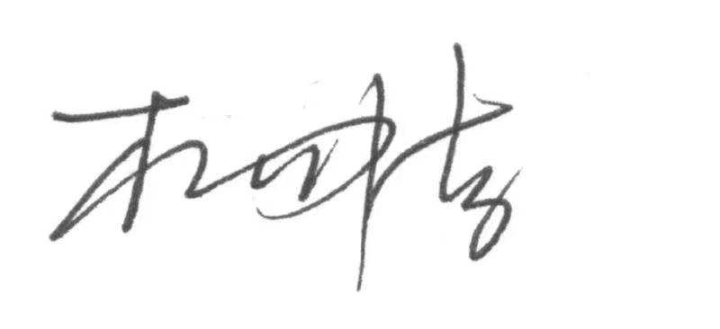 日期：2023.2.22